Java实验报告

软件学院 软件工程4班 2113850 李鹏

——实验题目：Java实现游戏模拟

1. 类设计思路

本实验中，我设计了以下类：CanPlay接口、Actor基类和Game基类，以及Game1类和Game2类

CanPlay接口中定义了attack()和defense()两个方法，表示攻击和防御的行为。

Actor基类实现了CanPlay接口，并定义了一些基础方法，包括一般进攻、双击进攻和防守等。Actor基类还包含了一些属性，如name、blood、state、attackIndex和defenseIndex等，用于表示角色的基本信息和攻防能力。

Game基类包括了角色数量和角色类型等信息，并定义了一些成员函数。其中，randomActor()函数用于设置角色类型，创建随机角色；setActor(String type)函数用于根据用户输入创建特定角色。

Game1类和Game2类分别继承了Game基类，定义了不同类型的Actor和不同的游戏规则。在Game1类中，我们定义了两种Actor类型：Master和Warrior。Master默认blood为100，如果对方是同类，则一般进攻，进攻等于攻击指数除以防守指数；如果非同类，则double进攻，进攻等于攻击指数乘以2除以防守指数。Warrior默认blood为300，如果对方是同类，则double进攻，进攻等于攻击指数乘以2除以防守指数；如果非同类，则一般进攻，进攻等于攻击指数除以防守指数。在play方法中，a1和a2对抗，选择防守的先出招，输出blood比较高的角色。

Game2类中的规则和Game1类类似，只是定义了不同的Actor类型和不同的进攻和防守规则。

1. 游戏规则

在Game1类中，我们定义了两种Actor类型：Master和Warrior。Master默认blood为100，如果对方是同类，则一般进攻，进攻等于攻击指数除以防守指数；如果非同类，则double进攻，进攻等于攻击指数乘以2除以防守指数。Warrior默认blood为300，如果对方是同类，则double进攻，进攻等于攻击指数乘以2除以防守指数；如果非同类，则一般进攻，进攻等于攻击指数除以防守指数。在play方法中，a1和a2对抗，选择防守的先出招，输出blood比较高的角色。

1. 游戏测试输出

测试模块功能如下：

1. 用户选择角色：Warrior或Master
2. 用户选择进攻或者防守（Attack或Defense）。
3. 系统随机选择角色作为对手，并随机选择进攻或者防守。
4. 输出用户和系统对抗结果。

如图：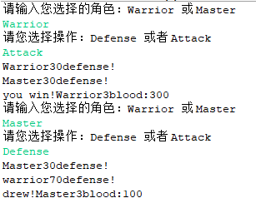

1. 类图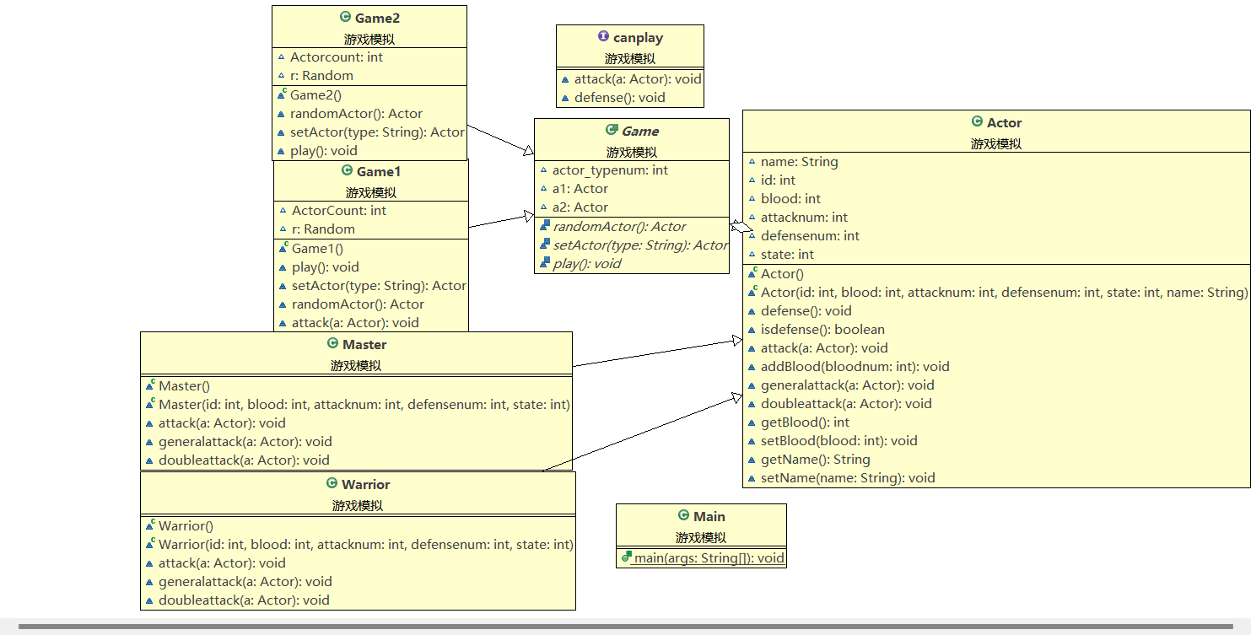

五、源代码：见附件。